Bund
Week
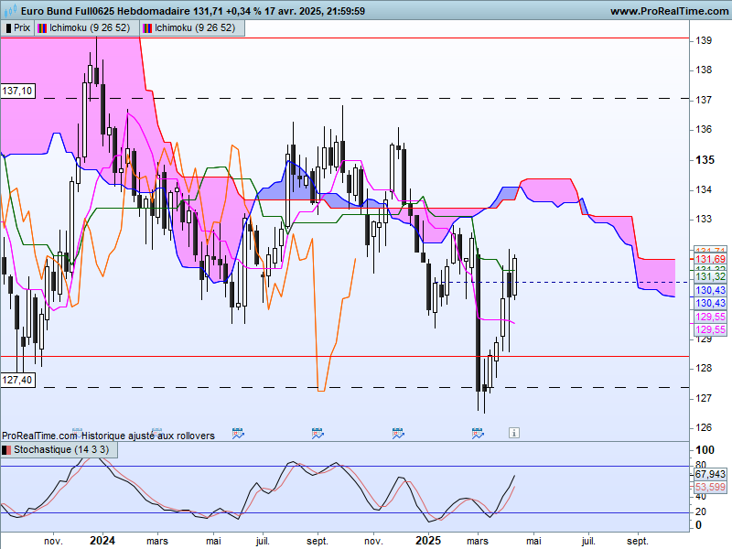
Le contrat Bund poursuit son évolution au sein de la dérive latérale définie au cours des analyses précédentes.
Suite aux nombreux twists du nuage, j’ai cadré il y a quelques temps, le marché entre un support à 128.45 et une résistance à 139.10. Le point neutre de cette dérive latérale reprend un plat de SSB à 133.40.
Malgré la cassure temporaire de la borne basse, le retour du contrat au-dessus de 128.45 a repositionné le Bund dans la zone de consolidation.
Dans ce contexte, la neutralité sera adoptée entre les bornes de la dérive latérale.
L’action récente des prix sur le support de long terme de 127.40 en cassure de 128.45 a renforcé l’importance de ce point. Ainsi à l’avenir, un passage de 128.45 impliquant la sortie baissière de la dérive latérale devra être confirmé par une cassure définitive de 127.40.
La chandelle noire avec une longue mèche basse (T-2) a vu les cours rebondir sur le support de 128.45. La bougie blanche de cette semaine prolonge ce mouvement de hausse et rapproche les cours du point d’équilibre de 133.40. Dans ce contexte, les acheteurs garderont un avantage tant que le contrat se maintiendra au-dessus de 130.40.

DAY
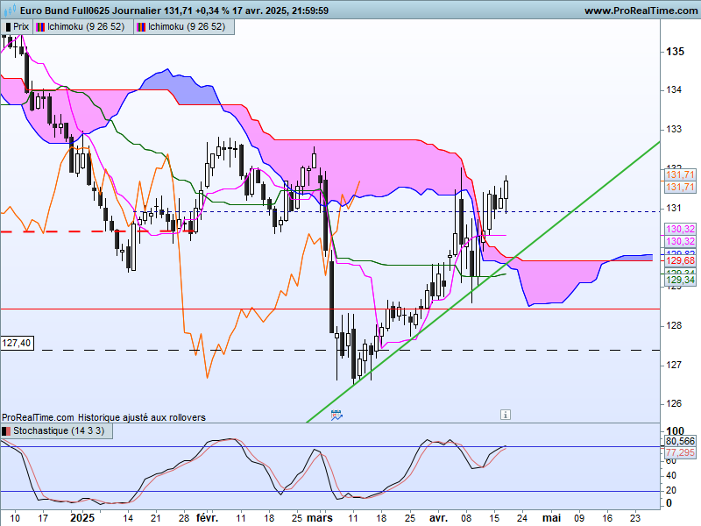
La hausse qui a débuté au cours du mois de mars, s’est prolongée. Elle évolue au-dessus d’une oblique haussière qui progressera de 129.69 à 130.15 au cours de la semaine.
Les plats de TS et de KS militent pour une consolidation de court terme tant que le contrat évoluera sous 132.03.
Le dépassement du nuage par les prix devra être confirmé par la cassure du plat de SSB de la LS c’est-à-dire 132.74. Ce ne sera qu’après ce dépassement (cassure plus maintien) que le court terme pourra être analysé dans un environnement haussier.
Les chandelles n’ont pas de personnalité marquante. Au-dessus du plat de TS de 130.31, la couleur blanche est dominante. Cela montre que les acheteurs sont plus actifs ce qui leur donne un léger avantage.
L’approche de la zone de surachat de l’indicateur technique plaide pour une correction limitée au cours des prochaines séances. En cas de recul des prix, le plat de SSB de 129.67 semble être un support adéquat.

CONCLUSION : La poursuite de la hausse ne sera envisagée qu’après la cassure du plat de SSB de la LS de court terme soit 132.74. Le point d’équilibre de moyen terme de 133.40 sera la première cible. Une correction limitée à 129.67 est possible dans contexte favorable à la hausse des prix.

ATTAL JEAN-LUC

TS (mauve) = plus haut + plus bas sur les 9 dernières périodes
2

KS (vert) = plus haut + plus bas sur les 26 dernières périodes
2

LS (orange) = clôture décalée de 26 périodes en arrière

SSA (bordure du nuage) = TS + KS projetée 26 périodes en avant
2

SSB (bordure opposée du nuage) = plus haut + plus bas sur les 52 dernières
2

périodes, projetées 26 périodes en avant

Unités de temps :

W: weekly

D: daily

H4: base 4 heures

H1 : base horaire

30M : base 30 minutes

